OBEC ČÍMĚŘ, PSČ 675 01 VLADISLAV

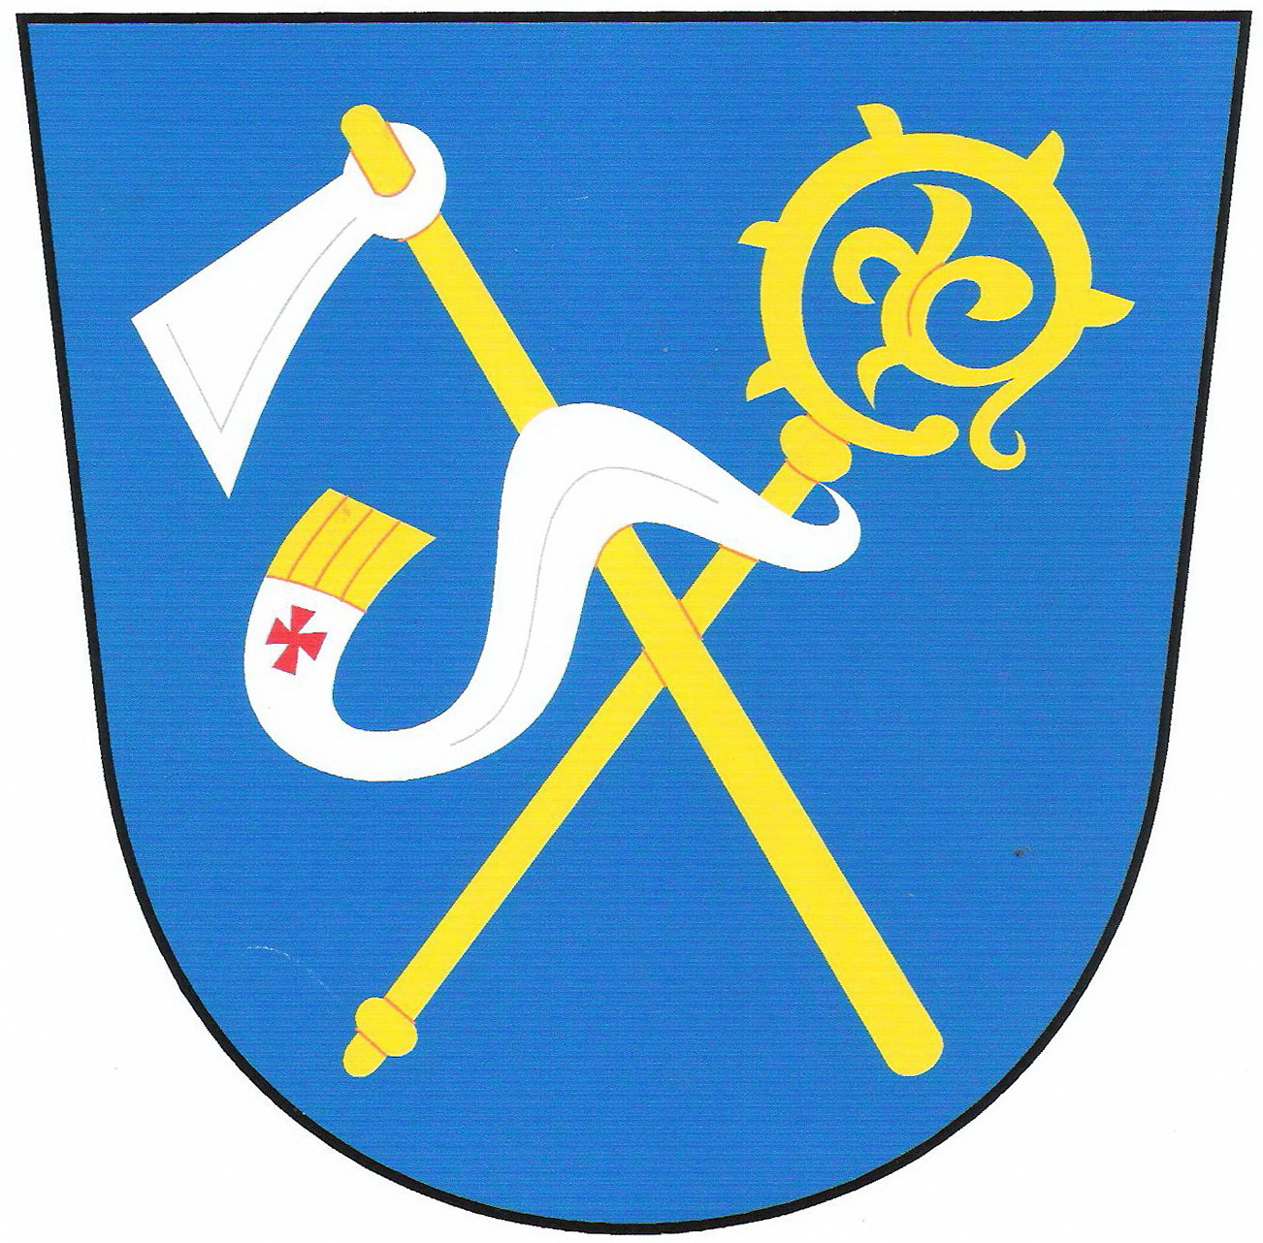

Usnesení Zastupitelstva obce Číměř přijaté na veřejné schůzi konané dne 9. 4. 2015

Zastupitelstvo obce Číměř

I. Schvaluje:
uzavření kupní smlouvy ohledně pozemků s Ing. Jiřím Slavíkem. Jedná se o parc. č. 246/14, 267/5 a 268/1, vše v k. ú. Číměř nad Jihlavou.

(7x ano, 0x proti, 0x se zdržel).

II. Schvaluje:
uzavření kupní smlouvy a smlouvy o zřízení věcného břemene ohledně pozemků s panem Lukášem Vafkem.

(7x ano, 0x proti, 0x se zdržel).

…………………………………… …………………………………
Lenka Hůlková Taťána Slabá
starostka místostarostka

Vyvěšeno na úřední desce: 10. 4. 2015
Sejmuto z úřední desky:

V Číměři 10. dubna 2015

